XPS Peak软件拟合数据的简单步骤
XPS Peak软件拟合数据的简单步骤:
1. Excel中的数据转换成TXT格式
从Excel中的数据只选择要进行拟合的数据点，copy至txt文本中，即ABC三列数据(其中B列为空的,只包含两列数据)
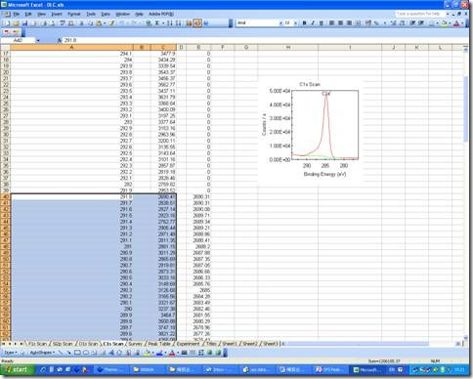
2.XPS Peak41中导入数据
打开xps peak 41分峰软件,在XPS Peak Fit窗口中,从Data菜单中选择Import (ASCII),即可将转换好的txt文本导入,出现谱线
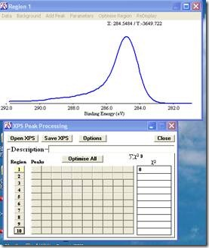
3.扣背底
在打开的Region 1窗口中，点击 Backgrond，选择Boundary的默认值，即不改变High BE和Low BE的位置，Type一般选择Shirley类型扣背底，不过有时也选择Liner类型扣除背景。
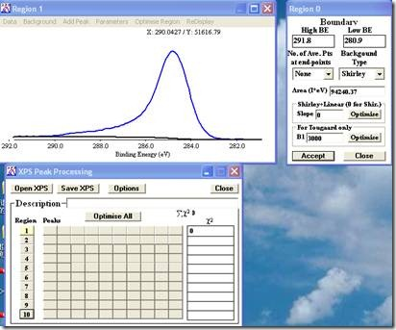
4.加峰
选择Add Peak，选择合适的Peak Type(如s,p,d,f),在Position处选择希望的峰位，需固定时点fix前的小方框,同时还可选半峰宽（FWHM）、峰面积等。各项中的 constaints可用来固定此峰与另一峰的关系。如W4f中同一价态的W4f7/2和W4f5/2的峰位间距可固定为2.15eV，峰面积比可固定为 4:3等，对于% Lorentzian-Gaussian选项中的fix先去掉对勾，点击Accept完成对该峰的设置。点Delete Peak可去掉此峰。再选择Add Peak可以增加新的峰，如此重复。注意：% Lorentzian-Gaussian值最后固定为20%左右。
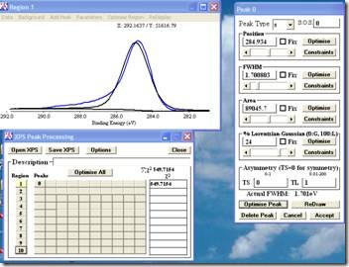
加峰界面
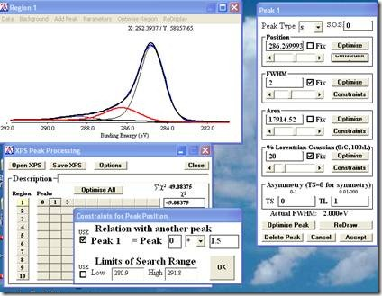
举例：对峰的限制constraints，峰1的峰位=峰0峰位+1.5
5.拟合
选好所需拟合峰的个数及大致参数后，点XPS Peak Processing中的Optimise All进行拟合，观察拟合后总峰与原始峰的重合情况，如不好，可多次点Optimise All
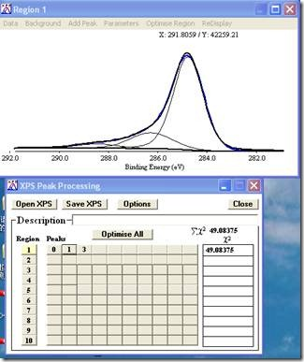
合适图谱
6.参数查看
拟合完成后，分别点XPS Peak Processing窗口总的Region Peaks下方的0、1、2等，可查看每个峰的参数，此时XPS峰中变红的曲线为被选中的峰。如对拟合结果不满意，可改变这些峰的参数，然后再点击Optimise All
7.XPS存图
点Save XPS可将谱图存为.xps格式的图，下回要打开时点Open XPS可以打开这副图，并可对图进行编辑
8.XPS图的数据输出
a.点击Data中的Export（spetrum），可将拟合好的数据存为.dat格式的ASCII文件（该文件可用记事本打开），然后再 Origin中导入该ASCII文件，可得到一个包含多列的数据表，这里需要注意的是每列的抬头名称出错（如.dat文件中的Raw Intensity分开到两列中作为两列的抬头，即Raw、Intensity），这时需要根据做出的图与.xps原始谱图比较，更改每列的名称，即可得 到正确的谱图
b.点击Data中的Export（Peak Parameters），即将各峰参数导出为.par格式的文件（也可用记事本打开），通过峰面积可计算某元素在不同峰位的化学态的含量比
c.点击Data中的Export to clipboard，即将图和数据都复制到剪贴板上，打开文档（如Word），点粘贴，即把图和数据粘贴过去，不过该图很不清晰
d.点击Data中的Print with peak parameters，即可打印带各峰参数的谱图
峰拟合中的一些基本原则及参考资料:
- 元素结合能数据可参考http://srdata.nist.gov/xps/selEnergyType.aspx
- 谱峰的曲线拟合应考虑：合理的化学与物理意义；合理的半高宽（一般不大于2.7eV，氧化物的半高宽应大于单质的半高宽）；合理的L/G比 （XPS Peak 41分峰软件中的% Lorentzian-Gaussian）为20%左右；对双峰还应考虑两个峰的合理间距、强度比等（详见下面的3，4项）。
- 对于p、d、f等能级的次能级（如p3/2、p1/2，光电子能谱中一般省略/2，即为p3、p1）强度比是一定的，p3:p1=2:1；d5:d3=3:2，f7:f5=4:3。在峰拟合过程中要遵循该规则。如W4f中同一价态的W4f7和W4f5峰面积比应为4:3。
- 对于有能级分裂的能级（p、d、f），分裂的两个轨道间的距离(doublet seperation)也基本上是固定的，如同一价态的W4f7和W4f5之间的距离为2.15eV左右，Si2p3和Si2p1差值为1.1eV左右。各元素能级分裂数据可参考网上数据库http://srdata.nist.gov/xps/selEnergyType.aspx中 选择Doublet Seperation项
- 全谱扫描((即Survey)中各峰对应的元素能级参考附件BE Lookup Table
- 各元素不同化学状态结合能可参考附件《各元素化学状态表.pdf》，文件扫描自Phi公司出版的手册中的附录2，Handbook of X-ray Photoelectron Spectroscopy—A Reference Book of Standard Spectra for Identification and Interpretation of XPS Data，John F. Moulder, William F. Stickle, Peter E. Sobol, Kenneth D. Bomben, Physical Electronics, Inc. ,1992
- 有机聚合物中的C、O、N、F等的化学位移值可参考附件《有机聚合中C、O、N、F等的化学位移(chemical shift)值.pdf》，文件扫描自John Willey & Sons出版的有机聚合物高分辨XPS谱图中的附录，High Resolution XPS of Organic Polymers-The Scienta ESCA300 Database, G. Beamson, D. Briggs,John Wiley &Sons, 1992
测试条件:
仪器名称：X-射线光电子能谱仪（X-ray Photoelectron Spectroscopy/ESCA）
型号：ESCALAB 250
生产厂家：Thermo Fisher Scientific
分析室工作时的真空度：～2×10-9 mbar（打开X射线源的情况下）
使用X光源: 单色化的Al Kα源(Mono AlKα )能量:1486.6eV, 15kV 150W,
束斑大小:500 μm；扫描模式：CAE；透镜模式：Large Area XL
定性、定量分析采用Wagner (Al靶) Library
全谱扫描：通能为70eV；窄谱扫描：通能为20 eV
荷电校正：以表面污染C1s（284.8eV）为标准进行能量校正
中山大学测试中心光电子能谱仪器组

